福建片仔癀化妆品有限公司

专业实验室电梯采购、安装

报 价 邀 请 书

编号：FJPZH-SCK-2016-03

福建片仔癀化妆品有限公司
2016年 5 月 11 日

目 录

第一部分 报价邀请

第二部分 招标须知

第三部分 技术规范及要求

第四部分 附件

第一部分 报价邀请
本公司专业实验室项目电梯拟进行采购、安装。为保证公开、公平、公正的原则，拟对该电梯的设备、安装事项采用邀请招标形式来确定供货商及安装单位，欢迎满足以下要求的单位前来投标。
1. 招标内容：
合同包 | 货物名称 | 数量 | 服务内容 | 交货  地点 | 最高  限价 | 投标  保证金
1 | 客货两用电梯 | 1台 | 技术规范及要求。 | 福建片仔癀化妆品有限公司指定地点。 | 28万元 | 0.5万元
注：本项目按合同包进行评标与授标。投标人必须对同一个合同包中的全部货物与服务进行投标，否则其投标文件将被拒绝。
最高限价含17%增值税。
2. 合格投标人资格条件
2.1．投标人必须是中华人民共和国境内注册的企业法人，必须持有工商行政管理部门和税务部门颁发的、年检有效的营业执照和税务登记证的，有能力提供相应设备要求的制造商或代理商，提供复印件加盖公章；
2.2．投标品牌制造商应具有特种设备制造许可证B级或以上资质（电梯类），提供相关认证证书复印件加盖公章；
2.3．投标安装施工单位必须持有B级或以上电梯特种设备安装改造维修许可证（电梯类），提供相关认证证书复印件加盖公章；
2.4．制造商须通过ISO9001质量管理体系和ISO14001环境管理体系认证，提供相关认证证书复印件加盖公章；
2.5．投标人代表及法定代表人的身份证复印件加盖公章；
2.6．法定代表人授权书原件(投标人代表是法定代表人无需)；
2.7．本项目不接受联合体投标。
3. 凡愿意参加投标的投标人，请认真阅读理解招标文件精神，对本次招标提出询问，请在投
标截止日（2016年 5 月 26 日）前与福建片仔癀化妆品有限公司生产设备部联系，解释权归福建片仔癀化妆品有限公司所有。
联系人： 陈盛阳 吴俊煌
电 话：0596—2633912/2305231
传 真：0596－2630270
4. 投标人应在2016年 5月26日下午17：00时以前将密封的投标文件送至福建片仔癀化
品有限公司生产设备部封存。（亲自送达或邮件均可）
5. 我公司将于2016年5月27 日在福建片仔癀化妆品有限公司办公楼三楼会议室开标。
6. 逾期送达或未按规定编制的投标文件恕不接受。
7. 要求安装施工单位必须提供电梯制造商的项目授权书和售后服务承诺书及在漳维修保养机构清单。
8. 联系寄件单位、地址、电话
福建片仔癀化妆品有限公司生产设备部
地 址：漳州市芗城区琥珀路7号
邮 编：363000
电 话：0596---2633912/2305231
联系人： 陈盛阳 吴俊煌

第二部分 招 标 须 知
1. 为了确保电梯及安装的质量，合理降低成本，提高投资效益，结合本公司实际情况和本次项目的特点，我公司本着平等互利，公平竞争原则，欢迎合格投标人根据招标文件要求，对本次项目进行投标。
2. 招标文件解释：
2.1投标人应仔细阅读招标文件中的所有资料，我公司将拒绝未按招标文件的要求提供的全部资料。
2.2任何要求对招标文件提出澄清的投标人，应在投标截止日前以书面形式（传真也可以）送达我公司，我公司将以书面形式予以及时答复，在投标截止时间前，我公司可补充和修改招标文件，并以传真的形式给以通知。
3. 招标文件的编制及说明
3.1投标人应按招标文件中的规定完整地组织材料，所出具的文件资料应真实可靠，如有弄虚作假，我公司有权取消其投标资格。
3.2投标人须提交证明其有资格进行投标和有能力履行合同的文件，作为投标文件的一部份。
3.3投标人报价的计算依据是我公司提供的项目清单及要求。如出现漏报、错报导致报价不准确，后果投标人自负。
3.4投标人应提交投标保证金作为投标的一部份，如在投标有效期内撤标或未能按规定时间签订合同，我公司有权没收投标保证金。
3.5投标人应以银行转账或电汇形式向我司提交投标保证金，并保证于2016年 5 月 26日16:00之前到达我公司指定账户上，我公司将以开户银行提供的投标保证金到账时间为依据进行确认。投标保证金未按上述规定到达指定账户的投标文件将被拒绝。 我公司名称：福建片仔癀化妆品有限公司，开户银行：福建漳州市工行龙江支行，账号1409020109001044306。
3.6投标人的投标保证金，将在决标后5个工作日内予以退还（不加计利息）。中标人的投标保证金不予退还，作为履约保证金的一部分。制作投标文件时，应将《退回保证金说明函》及清晰准确的投标保证金缴款凭证复印件加盖公章一同装在一单独的信封内密封。若因未按以上要求操作而造成投标保证金无法及时进行到账核实及退还的，我司概不承担责任。
3.7投标人准备的投标文件均须打印并由经授权的投标人全权代表签字，并要盖单位公章，若有修改须由签署投标文件的人进行签字。
4. 投标文件递交
4.1投标人应将投标文件以内外信封密封，内信封写明项目名称，并在封口处标明：在开标日期前“不准启封字样”，外信封还需注明投标人单位名称、地址、联系人和电话号码。
4.2所有投标文件必须按报价邀请中规定的时间递交，拒绝接收在递交投标文件的截止时间后交的投标文件。
5. 我公司在“报价邀请”规定的时间和地点开标。
6. 投标书要求有以下内容：
6.1 所需电梯必须标明其名称、型号、配置、厂家及其价格（设备价格、安装价格分开）。
6.2项目的保修办法、维保方案及承诺，并提供安装确认的所有所需资料。
6.3项目总交货期（需分别报电梯到货期、安装调试期）
6.4项目的付款方式（包括预付款及设备质保金）。
6.5制造商的项目授权书、售后服务承诺书、资质证书。
6.6标书内应有企业营业执照复印件（经有效年检）、税务登记证复印件、投标代表的法定代表人授权书原件（法人代表参加可以不需此件）、投标代表的有效身份证复印件、组织机构代码复印件，投标书须有本单位盖章和投标代表的签字。
7. 本项目招标实行业主负责制，由我公司评标小组组织评标，在公正、合理、平等的基础上，首先检查投标书密封状况是否符合规定，确认无误后由评标小组组织拆封并对投标文件进行资格性审查，然后将投标人名称、报价，记录在案，符合要求的为合格投标候选单位，不符合要求的将作为不合格的投标候选单位。开标后，任何人都不得更改其投标内容，尤其是标价和其他主要部分，开标人员可以登记疑点和作一般性的说明。
投标文件属下列情况之一的，应当视为无效投标文件：
（1）在招标文件要求提交投标文件的截止时间之后送达的；
（2）未按照招标文件规定要求密封、签署、盖章的；
（3）不具备招标文件中规定的资格要求的；
（4）不符合法律、法规和招标文件中规定的其他实质性要求的。
8. 为确保本次招标的公正性，防止串标、围标，我公司根据市场询价，做出本项目最高控制价，投标方的投标价大于（不含等于）最高控制价，我公司有权将其投标价按无效处理，不作为合格的投标候选人。
9. 评标小组完成资格评审后，对符合要求的投标人按评标细则进行评分，并对结果进行汇总，按评标综合分数由高到低排序，排序在前的一至三个投标人分别为第一、第二、第三中标候选人，并报我公司领导认定后确定中标人。开标后由评标小组负责在三个工作日内通知所有投标人评标结果并向中标人发出中标通知书。
10. 中标人须在开标后5个工作日内办妥所需手续并与我公司签定合同，同时交纳履约保证金，履约保证金金额为中标价的5%（在投标保证金的基础上补齐），越期不办理，当作自动弃权，投标保证金我公司不予退还，我公司将另选中标人。履约保证金退还时间为电梯安装完成，特检部门验收合格后5个工作日内，中标人应出具《退回保证金说明函》及清晰准确的投标保证金缴款凭证、履约保证金缴款凭证复印件加盖公章。招标文件与投标文件，均为合同的组成部分，与合同具有同等的法律效力，合同的实质性条款的内容必须与招标文件相一致。
11. 中标人合同签定，我公司10个工作日内支付30%合同款作为定金，电梯到位安装完成，特检部门验收合格后10个工作日内支付60%合同款，保修期（一年）满后10个工作日内支付10%合同款。
12. 中标单位应按所报交货期如期完成，其中：
制造交货期如延误则按日500元向我方支付违约金，提前不奖励。
安装交货期如延误则按日1000元向我方支付违约金，提前不奖励。
延期交货时间满一个月（制造+安装），我方有权解除合同，并向我方支付双倍定金。
13. 本项目以中标总价一次性包干，不允许变动标价，除我公司提出变更允许按实增减调整外，中标单位不得任意更改，电梯到我公司须由我公司确认后才能安装。
14．本次招标，参加投标人须有3家以上（含3家）符合条件才能开标，开标后合格投标单位少于3家时，由评标小组裁定是否继续开标。
15. 投标文件正本一份，副本一份，正本与副本都必须用A4幅面纸张打印，应编制封面、目录、页码，必须用胶装（为永久性、无破坏不可拆分）装订成册，加盖骑缝章，封面须加盖公章，副本可用正本的复印件，但须加盖骑缝章并在封面加盖公章，在封面标明“正本”、“副本”字样，正本与副本如有不一致，则以正本为准。
未按上述要求编制或提交投标文件的，其投标将被视为无效投标。
16. 售后服务要求：
16.1安装和调试：中标方负责派技术人员到现场进行安装调试，直至验收合格；
16.2验收标准和验收方法：
初验收：配置齐全，完好，型号数量准确无误，由中标方会同我方进行验收。
终验收：安装完成，经市特检部门验收合格，取得合格证书。
16.3技术培训：中标方应负责对我方人员进行现场培训，直至我方能完全操作和维护。
16.4 质量保修期：整梯保修期至少为1年，时间从特检部门验收合格取得合格证书后算起。
16.5故障响应时间：在保修期内，电梯出现质量问题或故障时，中标方应在1小时内到达现场并排除故障，若超过1小时，每超过1小时扣人民币500元的质保金。
17．废标
在招标采购过程中，出现下列情形之一的，视为废标：
（1）投标截止时间结束后投标人不足三家的；
（2）符合条件的投标人或者投标文件对招标文件作实质响应的投标人不足三家，评标小组裁定不继续开标的；
（3）出现影响招标采购公正的违法、违规行为的；
（4）投标人的报价均超过了招标采购控制价；
（5）因重大变故，招标采购任务取消的。
废标后，我公司将废标理由通知所有投标人。
18．重新招标。
（1）出现上述第17条第（1）至第（4）项情形的，我公司将重新招标。重新招标的公告时间可能适当缩短，但最短不会少于三个工作日。重新招标后，仍未能成功的，由招标小组决定采购方式。
（2）出现上述第17条第（1）项情形的，经投标单位同意不修改的情况下，原标书在重新招标中可继续有效。

第三部分 技术规范及要求
序号 | 货物名称 | 规格 | 数量 | 最高限价  （元、人民币） | 投标保证金（人民币）
1 | 电梯（客货两用梯） | 2000Kg | 1 | 28万元 | 5000元 | 主要性能、配置、要求见备注
备注：报价中应有电梯部件清单，清单中注明安装位置、制造商、品牌、型号。
报价包含分电梯设备价格、安装费用、17%增值税。
备注：
额定载重：2000Kg
额定速度：0.5m/s
层站：7/7/7
楼层：7层
轿厢尺寸：1910*2100*2200mm（宽*深*高）（仅供参考，在规范内最大化 ）
开门方式：中分双折
净开门尺寸：按井道尺寸最大化*2100mm（宽*高）
电梯间在洞口高度2100mm处加设圈梁。
电梯门为乙级防火门（每一层的层门）。
电梯井道尺寸为宽3m*深3.2m(净尺寸为宽2.8m*深3m)。
控制方式：集选,32位电脑控制；主机系统：交流变频驱动 ；门机系统：变频调速
具体功能：全集选运行控制、错误指令取消、司机操纵运行、检修运行、终端越层保护、上电自动开门、机房紧急救援、本层呼梯开门、开门按钮开门、开门保持功能、即时关门功能、关门力矩保护、自动定向和保持、自动换向功能、自动平层开门、满载直驶功能、照明风扇自动节能控制、司机优先定向、司机按钮直驶、门光幕安全保护、超载保护、轿厢报警、应急对讲、停电应急照明、防夹人保护功能、故障自诊断、速度反馈检测、驱动过热保护、基站锁梯、五方通话、消防功能、特检院验收要求的功能等。
轿厢装潢：轿壁、前壁、轿门、轿顶为304不锈钢，厚度1.2mm以上，轿底为花纹钢板，轿顶装有LED灯+圆形风扇。操作箱为发纹不锈钢，具有呼梯按钮及显示、轿厢位置及运动方向箭头显示功能。
厅门装潢：厅门（含小门套）为304不锈钢，厚度1.2mm以上。外召盒发纹不锈钢板，具有呼梯按钮及显示、轿厢位置及运动方向箭头显示功能。
报价中应有电梯部件清单，清单中注明安装位置、制造商、品牌、型号、产地。（关键部件曳引机、控制柜、主接触器、控制系统主板、变频器、门机系统、轿厢称重器等要求国内合资企业生产或进口品牌）。如果属于原品牌进口部件（以下称进口部件），交货时必须提供运输证明（自启运港至中国口岸的全程海运提单副本、陆运单证）、货物进口清单、海关进口手续（报关单、完税证明）及产地证等，证明所供进口部件为依承诺规定的原装产品的证明文件。
招标报价含：设备费、安装调试费、吊装费、脚手架费、井道照明、一年免费保修、运输费、运保费、验收费、税费、土建配合费（含预留厅外召唤孔、堵塞门洞缝、底坑缓冲墩、机房搁机梁墩、机房预留孔等）、现场工地管理费、轨道加固槽钢、报检等不可预见一切费用。不含监检费。

第四部分 附件
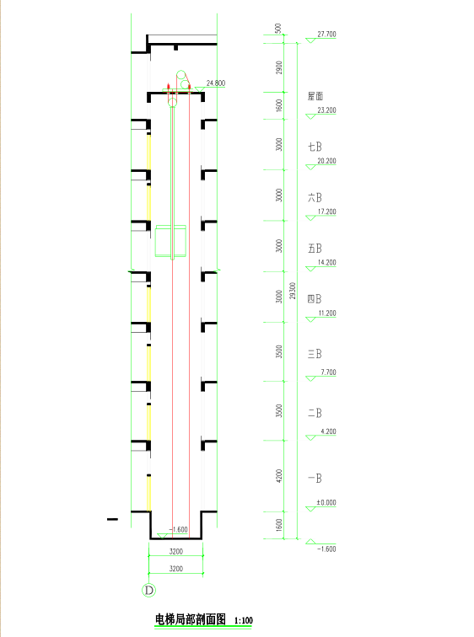

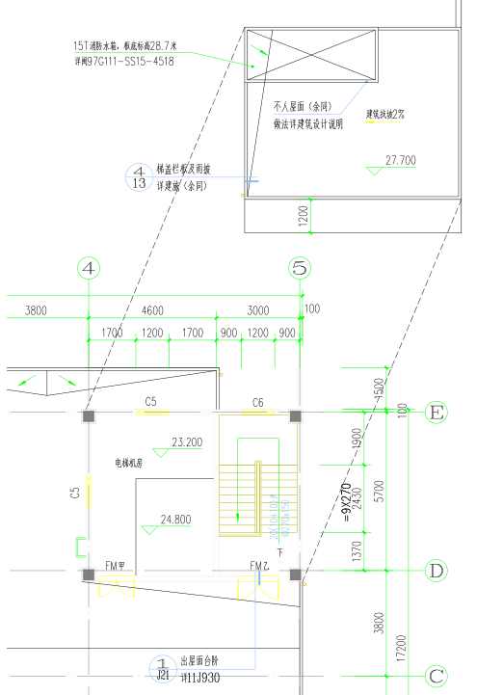

屋面平面图

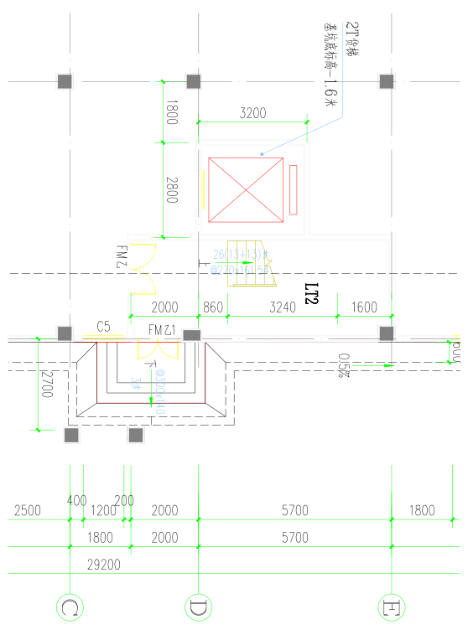

一层平面图

